**Periodismo y verdad**

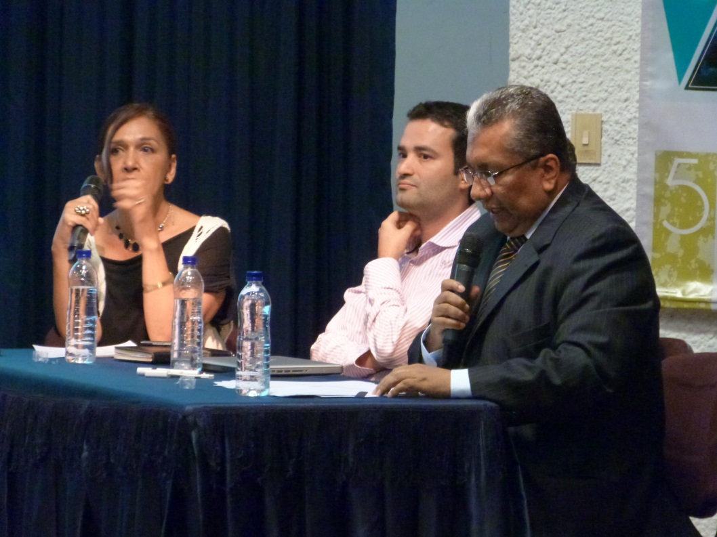

Jueves 8 de mayo de 2014, Seminario Periodismo y Verdad, Daniela Osorio Rivera

La realización del seminario que duro hasta el día viernes 9 de mayo abarco temas de gran envergadura para el comunicador social, por tal motivo mencionare dos de los temas tratados en dicho seminario y que me causaron gran interés como comunicadora social.

Entre ellas está la charla brindada por el doctor Jaime Alberto el cual nos menciona los seis lados del cubo que son: Persona, Legalidad, Medio, Proceso, Objetividad y subjetividad. Y sobre todo destaca que la legalidad debe ser una pirámide decisiva desde los saberes y la educación. De lo que logro inferir que la ética periodística se da desde una formación educativa y moral del comunicador lo cual se ha destacado continuamente en la educación brindada por la Fundación Universitaria Luis Amigó.

También en dicha conferencia se menciona el riesgo que corre el periodista para dar a conocer la verdad con una frase que dice: La búsqueda de la verdad debe ser imparcial y muchas veces el periodista expondrá su vida.

Narrativas Transmedia

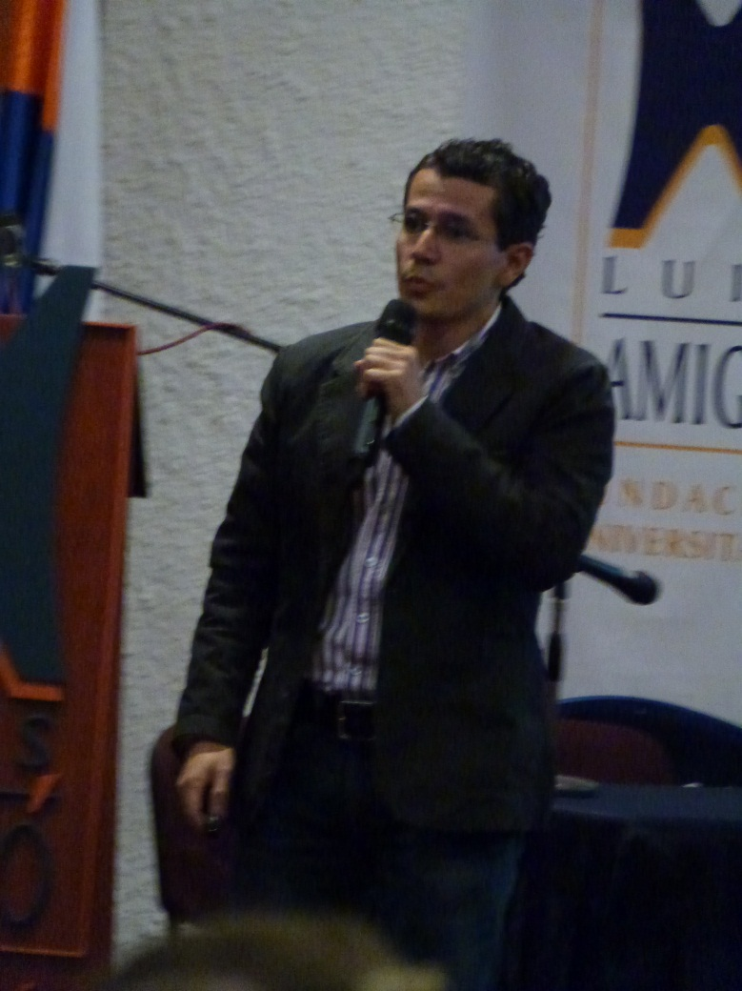

Profesor, Edwin Sepúlveda, Fundación Universitaria Luis Amigó, foto: Daniela Osorio. Jueves 8 Mayo 014

Según nos explicó el profesor de la Fundación Universitaria Luis Amigó Edwin Sepúlveda, transmedia es un conjunto de contenidos caracterizados por relatos distribuidos en diferentes Mas Media, medios alternativos, plataformas, consolas de videojuegos, terminales etc.

Dichas transmedia cuentan con relaciones de responsabilidad serían las estrategas que tienen las entidades públicas o empresariales para llevar un buen manejo de responsabilidad social.

Entre esas entidades esta Aquology que cuenta con 2000 empleados, es una empresa que hace asesorías a nivel mundial sobre cómo entender o tratar el agua con proyectos tecnológicos y también realizaron una serie Cinematográfica presentada en YouTube para incentivar al mundo sobre el cuidado del agua.